Жизнь детей в детском саду - это конечно не только праздники, но и будни… Все группы нашего детского сада, кроме детей раннего возраста посещают городскую библиотеку, которая находиться по адресу (пр. Ленина,5)

Дети нашей группы в этом году перешли во вторую младшую, и мы тоже пошли в библиотеку. Дети ни разу не были там, они узнали, где и как хранятся, и как пользуются книгами читатели. Сами брали разные книги, рассматривали, показывали своим сверстникам и воспитателю.

Наши дети очень запомнились библиотекарю Тамаре Андреевне, и она ещё раз пригласила нас в гости. В библиотеке дети третьего класса показали нам кукольный театр сказка на новый лад «Репка». Ребята были в восторге и получили хорошее настроение, сказали ещё пойдем!

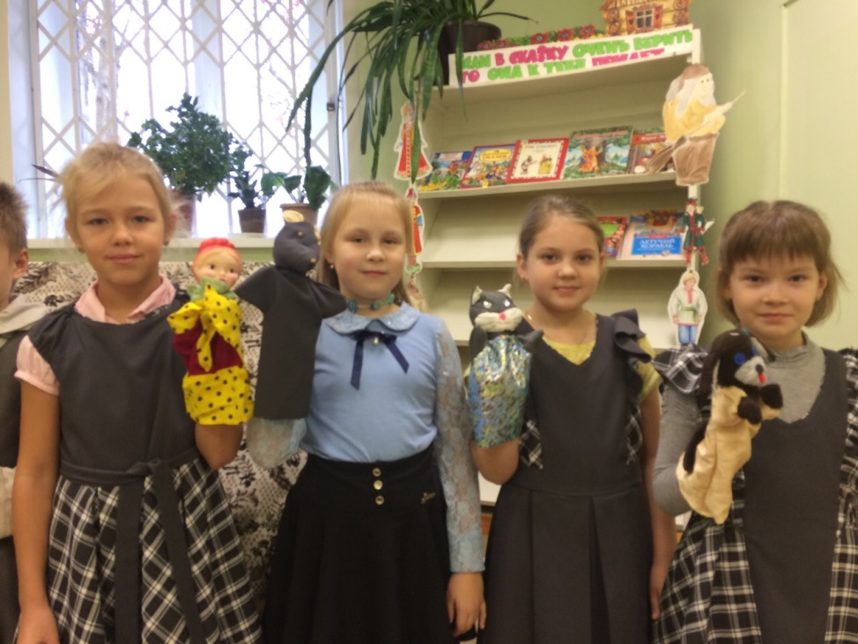

Автор:

Воспитатель второй младшей группы №2

Мошегова Наталья Александровна

